Результат мониторинга освоения образовательной программы, проводимый в детском саду по художественно-эстетическому развитию обучающихся (раздел "Музыка")
 | 2018 – 2019 учебный год (108 детей) |  |  | 2019 – 2020 учебный год (107 детей) |  |  | 2020 – 2021 учебный год (104 чел.)
 | начало уч. года |  | конец уч. года | начало уч. года | конец уч. года |  | начало уч. года | конец уч. года
высокий | 19,5% (22чел.) | 31,5% (34чел.) |  | 24% (23чел.) |  | 37% (42чел) | 20% (21чел) |  | 35% (37чел.)
средний | 79,5% (85чел) | 67,5% (73чел) |  | 71% (80чел.) |  | 63% (72чел) | 78% (81чел.) |  | 65% (67чел.)
низко-средний | 1% (1чел.) | 1% (1чел) |  | 5% (4чел.) |  | 0 | 2% (2чел.) |  | 0

Результат мониторинга освоения дополнительной образовательной программы «Разноцветные ноты»
 | 2018 – 2019 учебный год (70 детей) |  |  | 2019 – 2020 учебный год (71 детей) |  |  | 2020 – 2021 учебный год (69 чел.)
 | начало уч. года |  | конец уч. года | начало уч. года | конец уч. года |  | начало уч. года | конец уч. года
высокий | 27% (19чел.) | 34% (24чел.) |  | 28% (20чел.) |  | 52% (37чел) | 22% (15чел) |  | 33% (23чел.)
средний | 73% (51чел) | 66% (46чел) |  | 72% (51чел.) |  | 48% (34чел) | 78% (54чел.) |  | 67% (46чел.)
низко-средний | 0 | 0 |  | 0 |  | 0 | 0 |  | 0

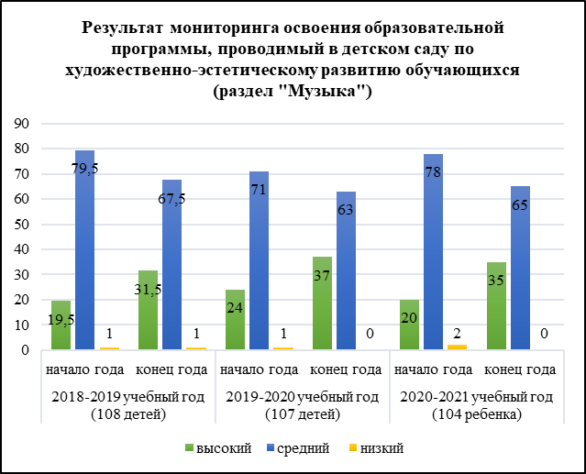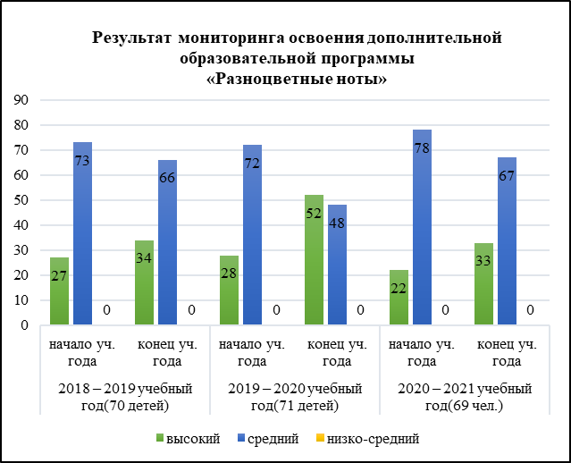

Результат мониторинга освоения образовательной программы, проводимый в детском саду по художественно-эстетическому развитию обучающихся (раздел "Музыка") на этапе завершения дошкольного возраста
 | 2018 – 2019 учебный год (20 детей) |  |  | 2019 – 2020 учебный год (19 детей) |  |  | 2020 – 2021 учебный год (20 чел.)
 | начало уч. года |  | конец уч. года | начало уч. года | конец уч. года |  | начало уч. года | конец уч. года
высокий | 30% (6 чел.) | 70% (14чел.) |  | 42% (8чел.) |  | 53% (10чел) | 60% (12чел) |  | 70% (14чел.)
средний | 70% (14чел) | 30% (6чел) |  | 58% (11чел.) |  | 47% (9чел) | 40% (8чел.) |  | 30% (6чел.)
низко-средний | - | - |  | - |  | - | - |  | -

Результат мониторинга освоения дополнительной образовательной программы «Разноцветные ноты», проводимый в детском саду на этапе завершения дошкольного возраста
 | 2018 – 2019 уч.год (20 детей) |  |  | 2019 – 2020 уч.год (19 детей) |  |  | 2020 – 2021 уч.год (20 чел.)
 | начало уч. года |  | конец уч. года | начало уч. года | конец уч. года |  | начало уч. года | конец уч. года
высокий | 30% (6чел.) | 70% (14чел.) |  | 42% (8чел.) |  | 60% 12чел) | 60% (12чел) |  | 75% (15чел.)
средний | 70% (14чел) | 30% (6чел) |  | 58% (11чел.) |  | 40% (8чел) | 40% (8чел.) |  | 25% (5чел.)
низко-средний | - | - |  | - |  | - | - |  | -

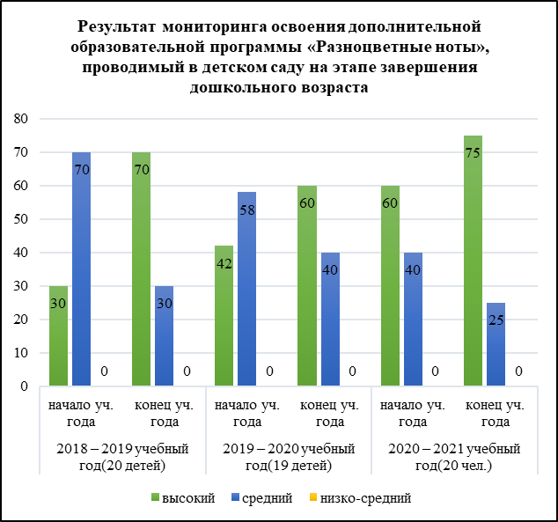
Результат мониторинга освоения образовательной программы, проводимый в детском саду по художественно
эстетическому развитию обучающихся (раздел "Музыка") на этапе завершения дошкольного возраста
